АДМИНИСТРАЦИЯ ГОРОДА ПЕРМИ

НАЧАЛЬНИК ДЕПАРТАМЕНТА
ГРАДОСТРОИТЕЛЬСТВА И АРХИТЕКТУРЫ

Р А С П О Р Я Ж Е Н И Е

29.07.2020 059-22-01-03/1-57
О подготовке проекта межевания территории, ограниченной ул. Пушкина, ул. Николая Островского, зданием по ул. Николая Островского, 51, ул. Малой Ямской, ул. Максима Горького в Свердловском районе города Перми и признании утратившим силу постановления администрации города Перми от 21 июля 2014 г. № 491 «О подготовке документации по планировке территории, ограниченной ул. Максима Горького, ул. Пушкина, ул. Николая Островского, ул. Малой Ямской в Свердловском районе города Перми»

В соответствии со статьями 8, 41, 43, 45, 46, 57 Градостроительного кодекса Российской Федерации, на основании заявлений Белебезьева Михаила Андреевича от 16 июля 2020 г. № 059-22-01-29-3507, от 21 июля 2020 г.
№ 059-22-01-27-3578, в целях установления, изменения или отмены красных линий для застроенных территорий, в границах которых не планируется размещение новых объектов капитального строительства, а также
для установления, изменения, отмены красных линий в связи с образованием
и (или) изменением земельного участка, расположенного в границах территории, применительно к которой не предусматривается осуществление деятельности
по комплексному и устойчивому развитию территории, при условии, что такие установление, изменение, отмена влекут за собой исключительно изменение границ территории общего пользования путем подготовки проекта межевания территории:

1. Белебезьеву Михаилу Андреевичу за счет собственных средств осуществить подготовку проекта межевания территории, ограниченной
ул. Пушкина, ул. Николая Островского, зданием по ул. Николая Островского, 51, ул. Малой Ямской, ул. Максима Горького в Свердловском районе города Перми (далее – проект межевания территории), согласно приложению к настоящему распоряжению.
2. Признать утратившим силу постановление администрации города Перми от 21 июля 2014 г. № 491 «О подготовке документации по планировке территории, ограниченной ул. Максима Горького, ул. Пушкина, ул. Николая Островского, ул. Малой Ямской в Свердловском районе города Перми».
3. Физические или юридические лица в тридцатидневный срок со дня вступления в силу настоящего распоряжения вправе представить в департамент градостроительства и архитектуры администрации города Перми предложения о порядке, сроках подготовки и содержании проекта межевания территории.
4. Срок подготовки проекта межевания территории составляет 2 года со дня вступления в силу настоящего распоряжения. По истечении указанного срока представление проекта межевания территории на рассмотрение и утверждение не допускается.
5. Настоящее распоряжение вступает в силу со дня официального опубликования в печатном средстве массовой информации «Официальный бюллетень органов местного самоуправления муниципального образования город Пермь».
6. Отделу планировки территорий управления территориального планирования и механизмов реализации департамента градостроительства и архитектуры администрации города Перми:
6.1. обеспечить опубликование настоящего распоряжения в печатном средстве массовой информации «Официальный бюллетень органов местного самоуправления муниципального образования город Пермь» и опубликование (обнародование) на официальном сайте муниципального образования город Пермь в информационно-телекоммуникационной сети Интернет в течение 3 календарных дней со дня принятия настоящего распоряжения;
6.2. обеспечить направление в функциональные и территориальные органы администрации города Перми запроса о представлении исходной информации для подготовки проекта межевания территории в течение 3 календарных дней со дня вступления в силу настоящего распоряжения.
7. Управлению информационного обеспечения градостроительной деятельности департамента градостроительства и архитектуры администрации города Перми разместить сведения о подготовке проекта межевания территории в информационной системе обеспечения градостроительной деятельности города Перми в течение 14 календарных дней со дня вступления в силу настоящего распоряжения.
8. Контроль за исполнением настоящего распоряжения оставляю за собой.

И.о. начальника департамента
градостроительства и архитектуры В.Г. Сюткин

Приложение
к распоряжению начальника департамента градостроительства
и архитектуры администрации
города Перми
29.07.2020 059-22-01-03/1-57

ТЕРРИТОРИЯ,
ограниченная ул. Пушкина, ул. Николая Островского, зданием
по ул. Николая Островского, 51, ул. Малой Ямской, ул. Максима Горького
в Свердловском районе города Перми, площадью 2,6 га

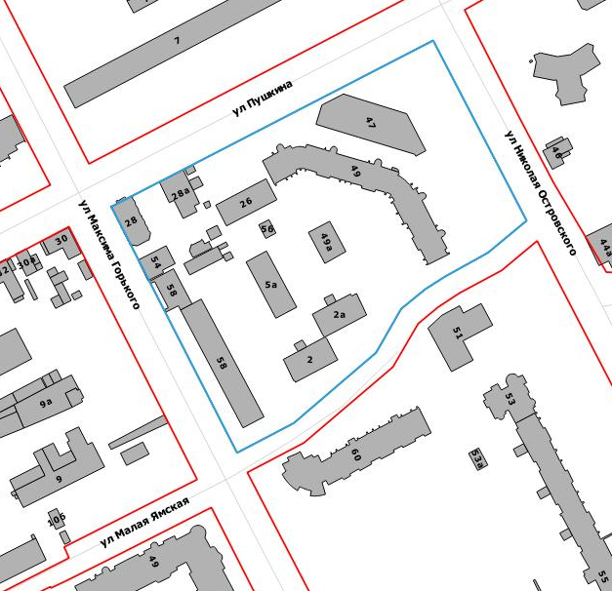

 | – граница территории для подготовки проекта межевания территории

